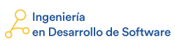

**Actividad [1] – [Mejorando una Base de Datos]**

**[Administración de Bases de Datos]**

**Ingeniería en Desarrollo de Software**

**Tutor: Miguel Angel Rodríguez Vega**

**Alumno: Kathya Viridiana Chávez Domínguez**

**Fecha: 23/05/2023**

Índice

Introducción 3

Descripción 4

Justificación 6

Desarrollo: 7

Instalación SQL 7

Descarga base de datos 8

Importación base de datos 9

Analizar base de datos 10

Administración de base de datos 14

Tabla empleados 21

Tabla sucursales 22

Relaciones 23

Conclusión 24

Referencias 25

# Introducción

Como hemos visto anteriormente, una base de datos es una colección de información, generalmente relacionada, que se almacena de manera electrónica y en la que se puede realizar búsquedas de los mismos datos almacenados. Estas bases de datos no solo deben de almacenar dichos datos, sino que también deben hacerlo en un formato que permita una búsqueda eficiente y una recuperación rápida de la información, garantizando la seguridad de la base de datos y los usuarios involucrados.

Por su parte, la administración de bases de datos es un conjunto de actividades que permiten mantener una disponibilidad en el servicio de estas bases de datos, asegurando su integridad y favoreciendo el óptimo desempeño del motor de base de datos. Esta tarea es realizada por el Administrador de bases de datos (DBA) con ayuda de herramientas, graficas, guías y metodologías especializadas. Mediante esta actividad trabajaremos con la base de datos establecida por la tienda Akira's Boutique, con la finalidad de analizar la información, así como realizar las mejoras correspondientes en la base de datos para extenderla más, de esta manera, al finalizar se pretende aprender y practicar las principales funciones de un DBA, al igual que poder comprender la importancia de mantener una base de datos eficiente y así poder aplicar lo aprendido en el campo laboral.

# Descripción

En esta ocasión la tienda de ropa “Akira's Boutique” lleva un control de la información en su base de datos, sin embargo, la tienda ha tenido un crecimiento muy grande en los últimos años, por lo que se desea hacer un análisis de información, así como una modificación de la BD para extenderla más. Para esto se necesita la ayuda de un administrador de BD que pueda realizar lo siguiente:

1. Realizar un registro en la base de datos de los Empleados de todas las sucursales de la boutique, ya que no existe este método de seguridad y cualquiera pudiera acceder. Este registro deberá incluir:

* Nombre de la persona,
* Dirección,
* Número de teléfono,
* Edad,
* Sucursal a la que pertenecen,
* Correo electrónico
* Contraseña.

1. Una tabla que manipule la información de las diferentes Sucursales de la boutique:

* Número de sucursal,
* Nombre de la sucursal,
* Nombre de la persona encargada,
* Dirección,
* Número de teléfono,
* Ciudad y
* Estado.

Por lo que se solicita descargar e importar el script de base de datos que se facilita en la sección Recursos, llamada: AkirasBoutique.sql. Después, crear 2 tablas nuevas (Empleados y Sucursales) con la información facilitada

# Justificación

En la actualidad, empresas pequeñas y grandes utilizan un conjunto diverso de datos que debe de ser almacenada y administrada. Administrar y manejar esta fuente de información es importante debido a que su manejo nos permite planificar, ejecutar y controlar diversos procesos que realiza la empresa, ya sea de manera productiva, comercial o financiera. Por lo tanto, las bases de datos (BD) nos brindan apoyo e información que es de gran utilidad en la toma de decisiones, de aquí la importancia de gestionar las bases de datos de la mejor manera posible.

Para realizar una gestión eficiente, es importante contar con un Administrador de Bases de datos (DBA), que se encargue del manejo, mantenimiento, desempeño y confiabilidad de la BD, así como de la mejora y diseño de nuevos modelos de esta. Asimismo, se requiere de un Sistema Gestor de Bases de Datos (SGBD), que funcione como interfaz entre la BD y los usuarios finales o los programas correspondientes, realiza las funciones de modificar, extraer y almacenar datos esenciales, aportando una multitud de ventajas y beneficios para la gestión de bases de datos. Microsoft SQL Server es uno de los SGBD más utilizados a nivel mundial, esto debido a que presta servicio a un amplio mercado de aplicaciones de software destinadas a la inteligencia empresarial y análisis sobre marcos corporativos. Está basada en el lenguaje Transact-SQL e incorpora un conjunto de extensiones de programación propias del lenguaje estándar.

# Desarrollo:

## Instalación SQL

* En la instalación de SQL es importante considerar el tipo de edición que se estará utilizando, en este caso, al ser un fin educativo, trabajaremos con SQL Server 2022 Express, es importante realizar la descarga de manera completa para que no tengamos problema a la hora de desarrollar nuestra base de datos.

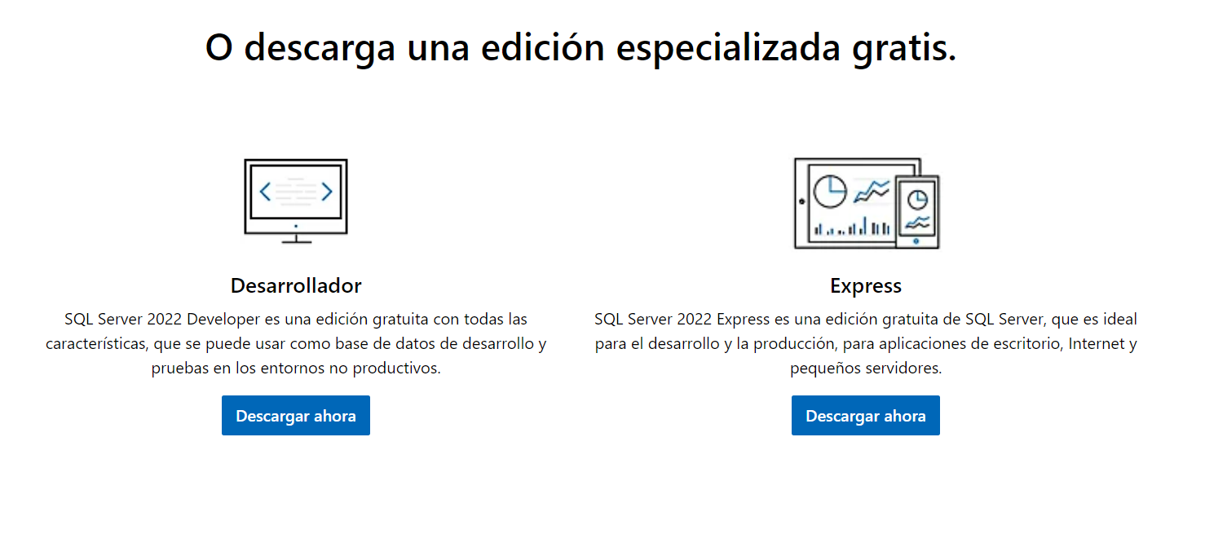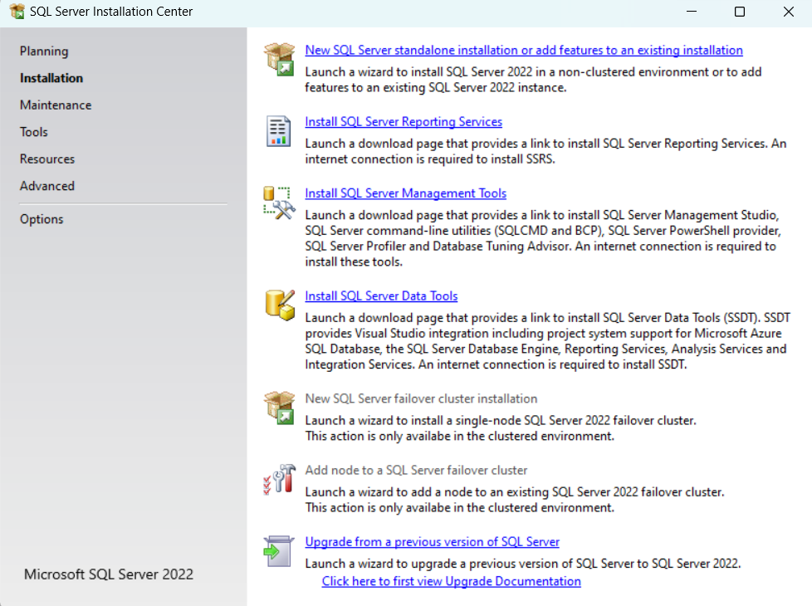

* Una vez que SQL Express se descargó de manera correcta podremos comenzar a trabajar en nuestra base de datos deseada.

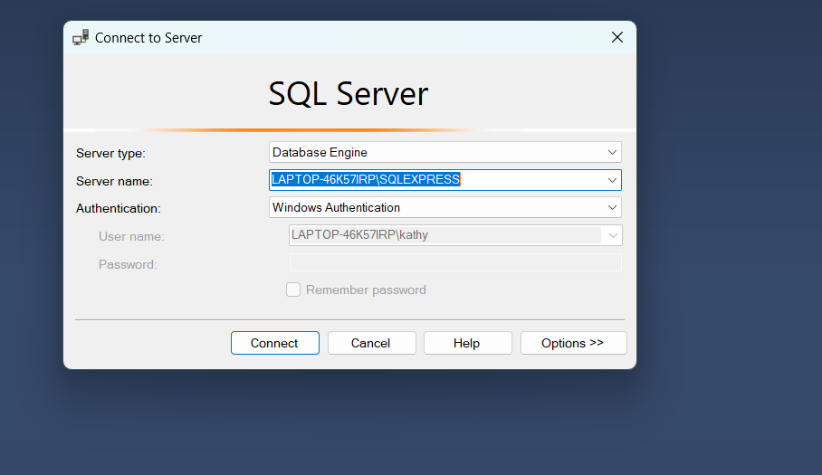

## Descarga base de datos

* Para la descarga debemos de ejecutar el archivo AkirasBoutique.sql disponible en la actividad, ya que a través de la información de ese archivo se estará trabajando con la base de datos por realizar.

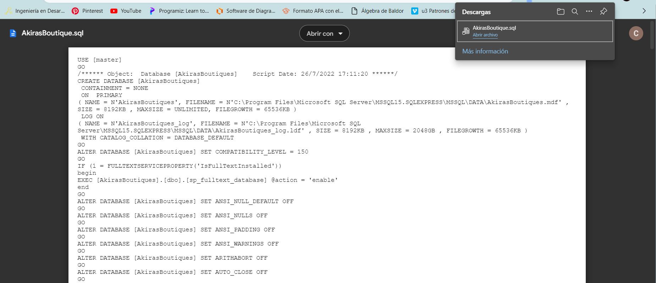

* Una vez descargado el archivo procedemos a abrir SQL Management, posteriormente podremos abrirlo y posteriormente ejecutarlo para la creación de la base de datos y sus características principales.

## Importación base de datos

* Cuando el archivo se termine de ejecutar podremos observar el número de filas afectadas, así como la base de datos creada con el nombre asignado y sus respectivas tablas declaradas. Una de las cosas que puedo resaltar de este apartado es la creación de la BD, ya que al inicio el entorno de trabajo me indicaba demasiados errores, sin embargo una vez realizada la creación de la BD permitió realizar la creación de las tablas y Primary key asignada.

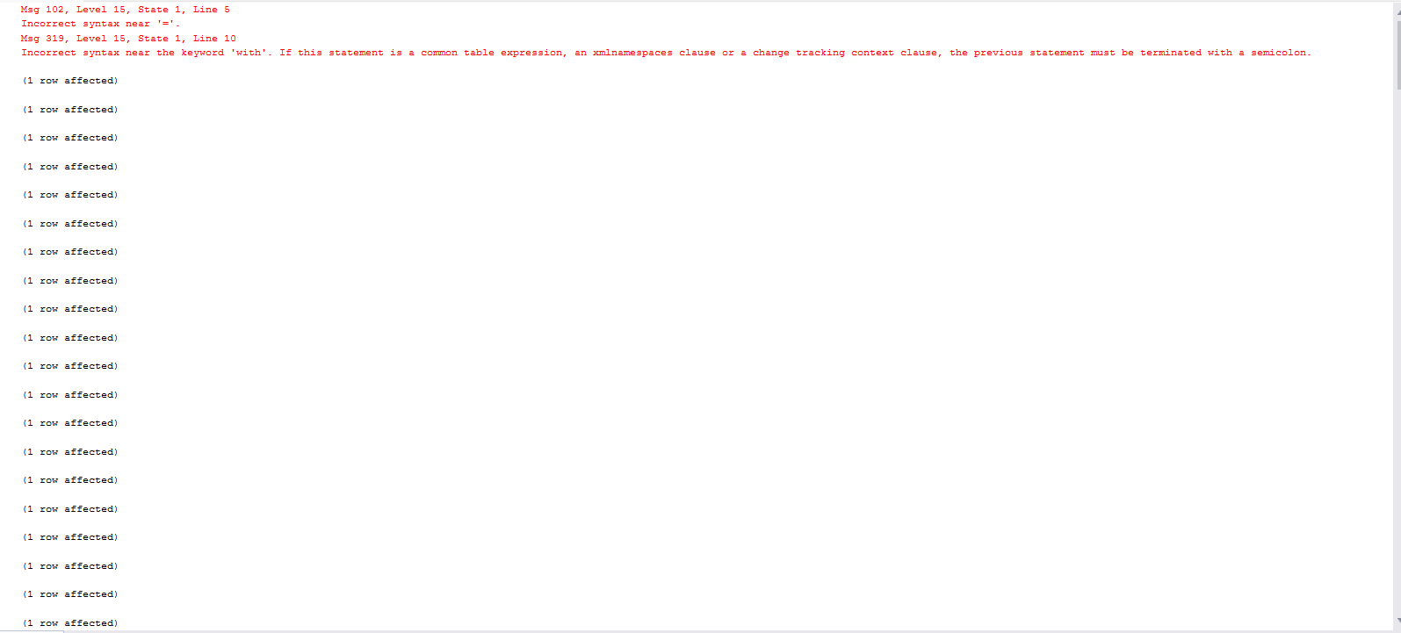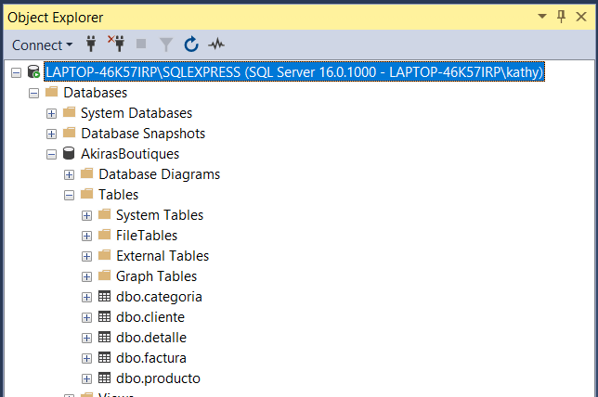

## Analizar base de datos

* Como podemos observar la tabla *categoría* cuenta con tres columnas declaradas, comenzando con *id_categoria,* asignada como Primary Key (PK) con valores INT y al ser PK es un campo que no puede ser nulo. Posteriormente, podemos encontrar a la columna *Nombre*, con datos tipo texto y valor no nulo. Por último encontramos a la columna *Descripción*, de igual manera con datos tipo texto y valor no nulo.

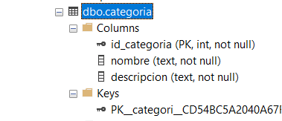 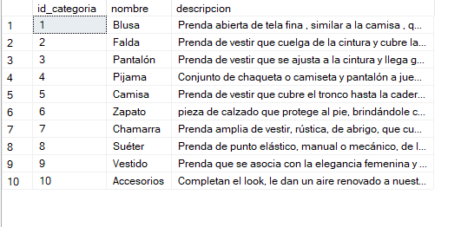

* En la tabla de *clientes* podemos encontrar más columnas declaradas, comenzando con la PK *id_cliente* con datos tipo int (entero) y al ser PK no puede ser nulo. Las columnas nombre, apellido y dirección contienen datos tipo texto y no permiten que su campo sea nulo. Después tenemos a la columna *fec_nac*, la cual contiene datos tipo date, al igual que no permite datos nulos. Para el contacto del cliente tenemos a la columna *teléfono,* con datos tipo int, los cuales, considero sería mejor cambiar a datos tipo varchar, con la finalidad de podre agregar valores alfanuméricos. Por último contamos con la columna *email,* con datos tipo texto y valor no nulo.

* La siguiente tabla; *detalle*, contiene la información más minuciosa acerca de los productos que se tiene en Akira Boutiques, comenzando con la columna declara como PK *id_detalle*, esta columna acepta datos tipo int y no puede quedarse como valor nulo. Posteriormente, contamos con la columna *id_producto,* declarada como Foreign Key (FK) proveniente de la tabla producto que analizaremos más adelante, esta columna contiende datos tipo int y contiene valores no nulos. Por último, contamos con la columna *cantidad* y *precio,* las cuales cuentan con datos tipo int y no permiten valores nulos en su captura.

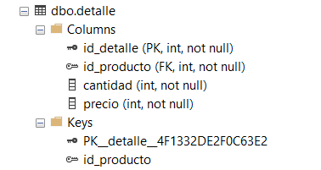

* Una de las características de la tabla *factura* son sus FK, ya que a partir de aquí encontraremos más columnas declaradas como FK, mismas que nos sirven para comenzar a relacionar las tablas de la BD. La primera columna es *id_factura*, declarada como PK, permite datos tipo int y los valores no pueden ser nulos en su captura. Después contamos con la columna *id_cliente*, declarada con FK, como podemos observar esta columna genera una relación con la columna *Cliente*, declarada con anterioridad, permite datos tipo int y no permite valores nulos. La columna *Fecha* contiene datos tipo date, para poder ingresar la fecha de la factura, con diferencia de que esta columna si acepta valores nulos, lo cual , considero un riesgo para el control de la información. Y por último contamos con la columna *id_detalle,* declarada como FK, esto hace que la columna *detalle* y *factura* estén relacionadas. Contiene datos tipo int y no permite valores nulos.

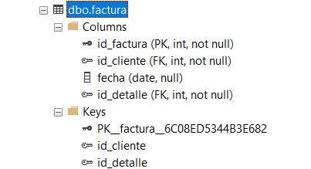 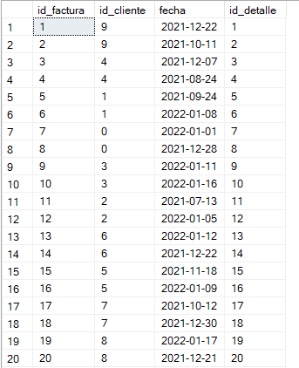

* En la tabla *producto* podremos encontrar a la columna *id_producto*, declarada como PK, permite datos tipo int y al ser PK no permite valores nulos. Posteriormente contamos con la columna *nombre,* la cual contiene datos tipo texto y no permite valores nulos. Asimismo contamos con las columnas *precio y stock,* las cuales contienen datos tipo int y al ser información muy importante para la compra-venta no permite valores nulos. Por último contamos con la columna *id_categoria*, declarada como FK, permite la relación entre la tabla *categoría y producto.* Contiene datos tipo int y no se permite valores nulos.

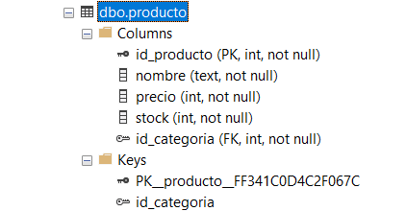 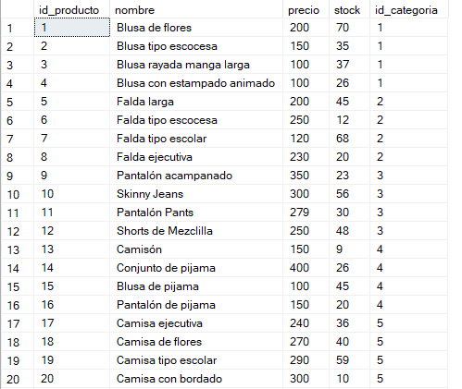

* En el siguiente diagrama podemos observar las relaciones existentes gracias a las Foreign Key declaradas anteriormente. Como se abordó en el análisis de las tablas, contamos con varias relaciones que permiten un mayor control de la información y detalle para que pueda funcionar de manera correcta. Asimismo, con este diagrama podemos analizar las columnas de cada tabla, identificando las PK declaradas y la relación existente en cada una. Considero que la BD tiene una buena estructura, sin embargo no hay algún registro de empleados ni de la sucursal que la maneja, lo que podría generar descontrol en los datos o perdidas en cuestión de ventas.

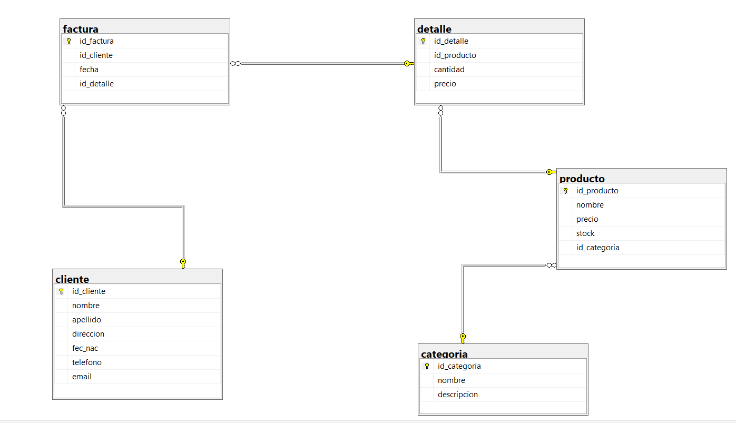

## Administración de base de datos

* Uno de los pasos más importantes en este apartado es la creación de las tablas Sucursal y Empleado, así como la declaración de las Foreign Key que vayamos a utilizar para relacionar las tablas. Es importante cuidar los datos que declaramos, así como la cantidad de datos que se podrán usar, esto para evitar conflictos al momento de insertar la información en las tablas creadas.

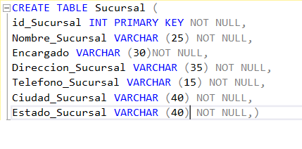

* Cabe mencionar que si comentemos algún error en la declaración de datos, puede ser corregido con el comando ALTER TABLE, ya que este permite modificar las propiedades anteriores, sin embargo, esto puede generar perdida de tiempo, por lo que es recomendable cuidar estos factores desde un inicio.

* Se tuvieron ciertos errores en la tabla de Empleado y Sucursal al momento de realizar la declaración de la FK para el encargado y el nombre de empleado, estuve investigando y encontré que este error es debido a que la columna nombre_empleado no es PK, sin embargo en la misma información descubrí que agregando una restricción UNIQUE se podía realizar dicha relación.

* En la relación entre Sucursal e id_Sucursal no hubo mayor problema ya que la columna de id_Sucursal estaba declarada como PK

* Una vez declaradas las restricciones y relaciones comenzamos con la inserción de datos, con la finalidad de evitar errores en la ejecución primero se insertaron los datos de la tabla Sucursal, ya que su PK debe de ser indicada antes, para que posteriormente la tabla Empleados pueda usar sus datos.

* En la tabla de Empleados tardó más la inserción de datos por la cantidad de registros que se debían realizar, en este proceso es muy importante tener cuidado de la sintaxis y el orden de las columnas, con esto evitaremos errores y pérdida de tiempo.

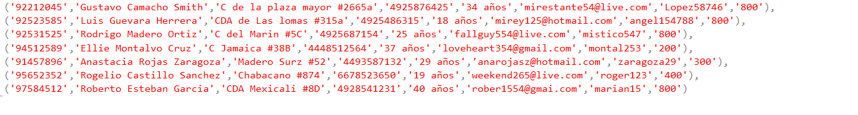

**CONSULTAS SELECT**

1. Esta primera consulta es muy general, útil cuando queremos el nombre de los encargados y su sucursal correspondiente, sin embargo con la sentencia WHERE podemos especificar a que encargado queremos encontrar o bien, seleccionar alguna sucursal en específico.

1. En la tabla de Empleados realizamos una consulta para poder encontrar a Empleados que fueran menores o iguales a 32 años, esto puede ser muy útil para filtrar información, sobre todo cuando solo queremos analizar a un grupo especifico de personas.

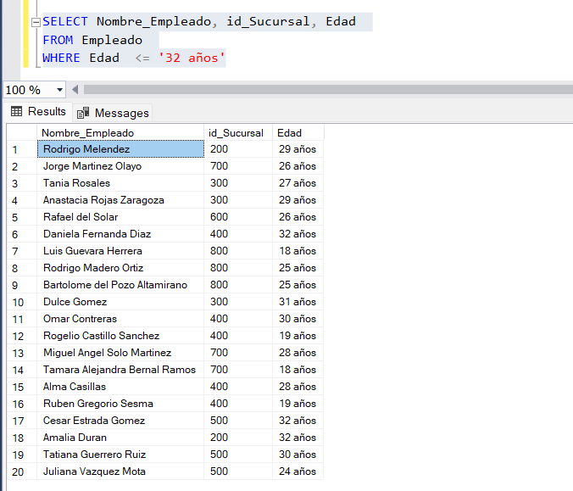

1. En las consultas también podemos incluir operadores de comparación como BETWEEN y AND, estos operadores son muy útiles para indicar un intervalo de valores en específico, como en el caso anterior para filtrar la edad, sin embargo este operador permite obtener un rango mayor de valores.

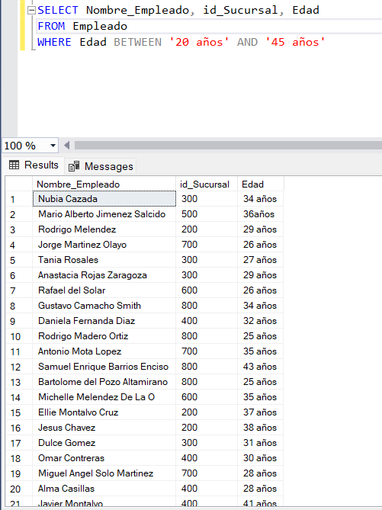

1. Con este tipo de consultas también podemos dar un orden a la información ingresada, ya sea de manera ASCENDENTE o DESCENDENTE, ya sea de manera especifica o general. Como podemos observar este tipo de consulta da un orden para el administrador y los usuarios que desean obtener datos en particular.

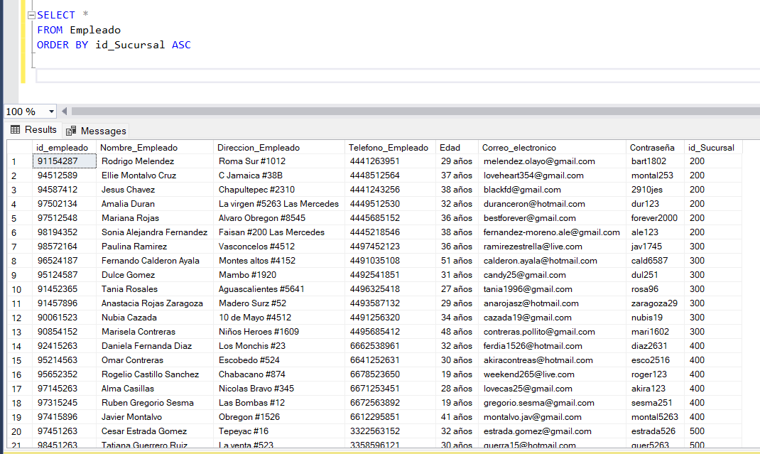

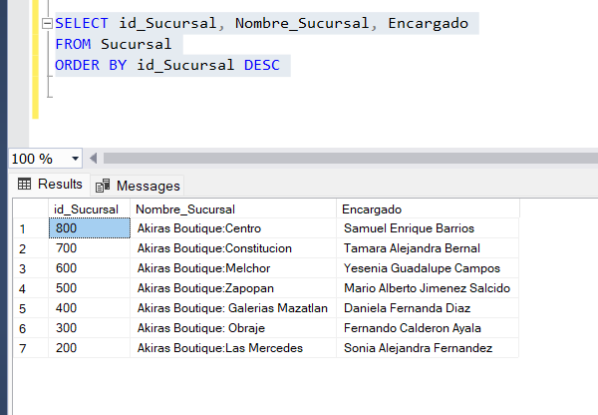

## Tabla empleados

Considero que esta es una de las tablas más importantes para el funcionamiento de la BD, no solo porque permite tener mayor seguridad y un control de quien accede al sistema, además de eso, se vuelve una fuente importante sobre los datos personales de nuestros empleados, permitiendo llevar un registro adecuado y prevenirse ante cualquier circunstancia de riesgo por parte del personal.

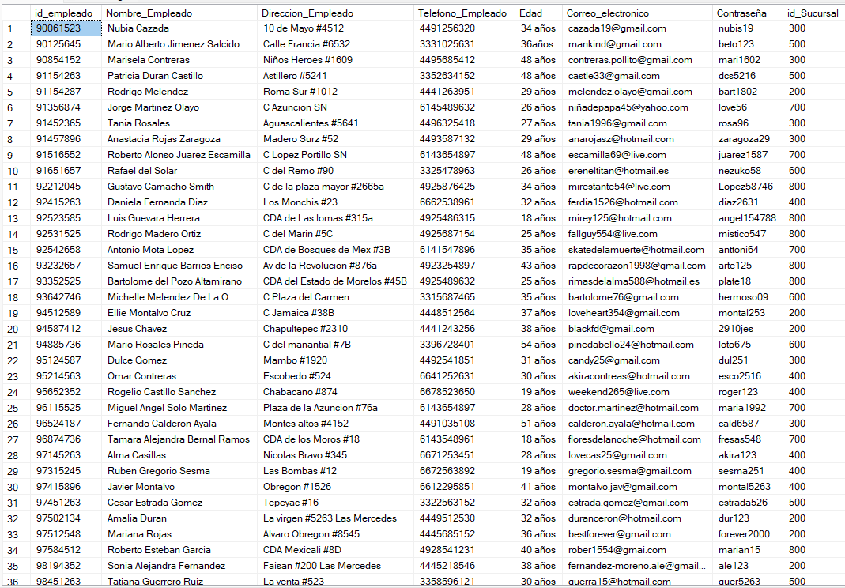



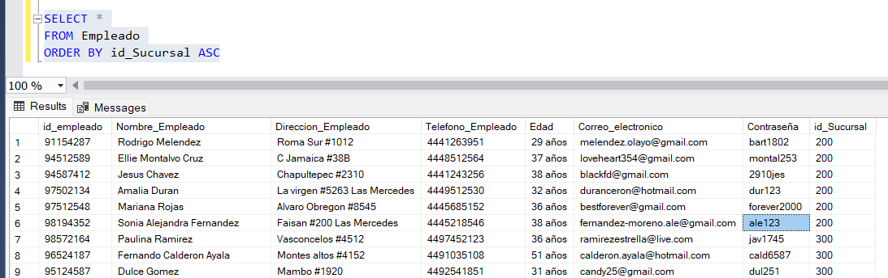

## Tabla sucursales

A comparación con la tabla de Empleados, esta tabla fue más sencilla, sobre todo porque no tiene tantos registros, sin embargo eso no significa que podamos descuidar los valores que declaramos, ya que, si no se ingresa desde un inicio el tamaño de datos adecuado que tendrá nuestra columna, podría causarnos errores al momento de realizar su captura. Además, es importante tener en cuenta que la PK de esta tabla es una FK en la tabla de Empleados, por lo que, como anteriormente se mencionó, se recomienda comenzar a insertar datos en esta tabla.

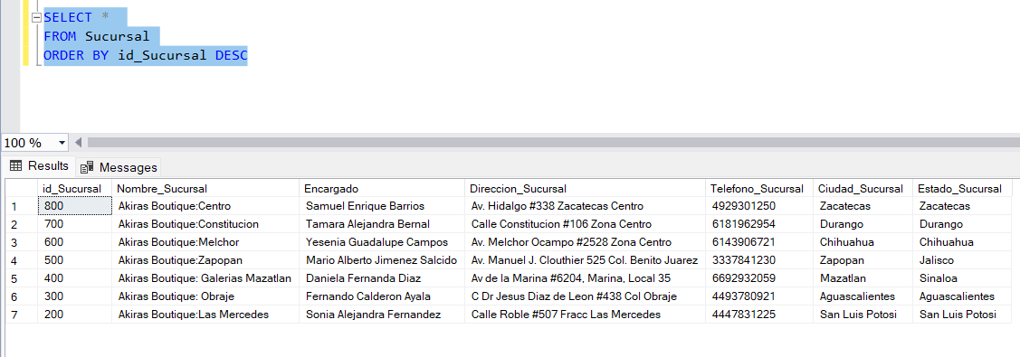

## Relaciones

De esta manera, obtenemos un nuevo diagrama, donde se pueden apreciar las relaciones existentes y las nuevas tablas generadas. Asimismo, nos podemos percatar como la estructura de la BD va evolucionando, obteniendo mayor control y seguridad para las operaciones que se realizan en Akira’s Boutique.

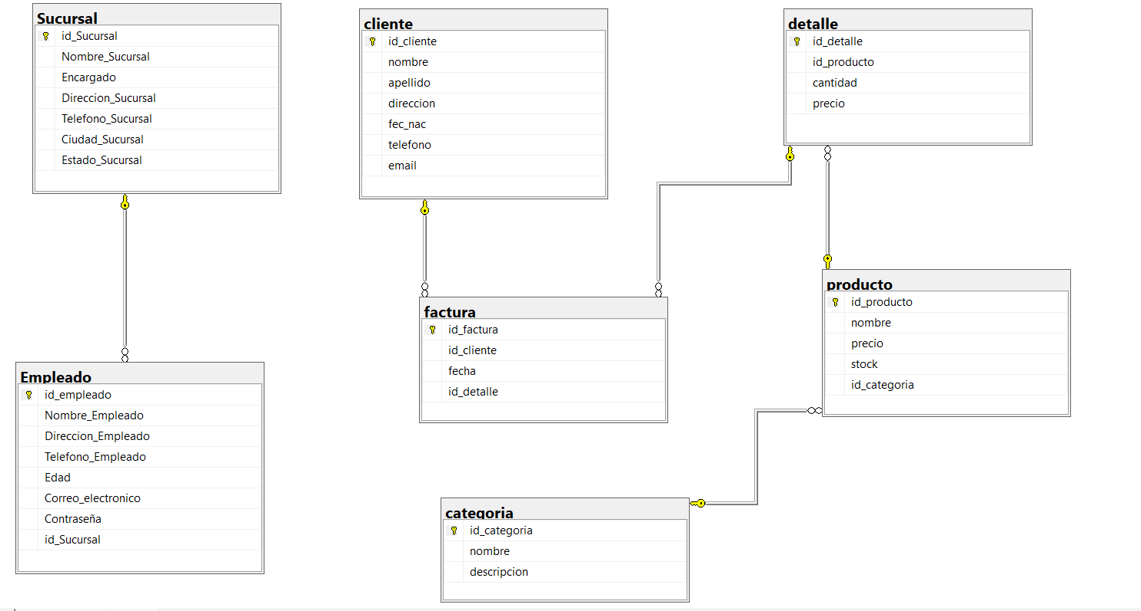

# Conclusión

Como pudimos observar en el desarrollo de la actividad, desarrollar y mejorar una BD necesita de diferentes elementos que permitan realizar este proceso de manera sencilla y práctica, comenzando por las funciones de un Administrador de Bases de Datos (DBA), sin olvidar las herramientas que se nos proporcionan para hacer más eficiente nuestro proceso. SQL Server es un SGBD con una interfaz fácil de usar y un lenguaje de codificación muy intuitivo, lo que es una gran ventaja, sobre todo al comenzar en la administración de base de datos. Este SGBD nos permitió almacenar toda la información requerida en la descripción, asimismo ayudó a gestionar de manera practica las relaciones entre las tablas.

Asimismo, conocimos la importancia de mantener y mejorar las Bases de datos, con la finalidad de crecer como empresa, seguir manteniendo eficiente los procesos y por ende, obtener una ventaja competitiva. En conclusión, los SGBD adecuados ayudan a cualquier negocio, sin importar su tamaño, sin embargo se vuelve fundamental analizar y evolucionar la BD conforme va creciendo nuestra empresa, de esta manera se fomenta la accesibilidad organizativa de los datos, que pueden representar un activo para la misma.

# Referencias

1. 10 razones por las que su empresa necesita una buena base de datos. (2022). *AppMaster - ultimate all-in no-code platform*. https://appmaster.io/es/blog/10-razones-por-las-que-su-empresa-necesita-una-buena-base-de-datos
2. Darias Pérez, D. (2021, octubre). *¿Qué es Microsoft SQL Server y para qué sirve?* Intelequia. https://intelequia.com/blog/post/qu%C3%A9-es-microsoft-sql-server-y-para-qu%C3%A9-sirve
3. DBA. (2020). Administración de bases de datos. *DBA dixit*. http://dbadixit.com/administracion-de-bases-de-datos/
4. Empresa, C. T. (2023, 22 abril). ¿Por qué es importante una base de datos para la empresa? *CONDUCE TU EMPRESA | Aprende y emprende*. https://blog.conducetuempresa.com/2020/01/por-que-es-importante-una-base-de-datos.html
5. Euroinnova Formación. (2022). administración base de datos. *Euroinnova Business School*. https://www.euroinnova.mx/blog/administracion-base-de-datos
6. Ovando, L. F. E. (2018). Importancia de las bases de datos a nivel empresarial. *gestiopolis*. https://www.gestiopolis.com/importancia-las-bases-datos-nivel-empresarial/
7. *SQL Server Helper*. (s. f.). http://www.sql-server-helper.com/error-messages/msg-1776.aspx